БИО-КВЕСТ
«Куда ни пойдешь – в биологию попадешь...»

Квест - это приключенческая игра, в которой необходимо решать задачи для продвижения по сюжету.
Цель игры: используя творческий подход, привлечь учащихся к интересу и более глубокому изучению биологии.
Задачи:
- способствовать развитию у учащихся умений работать с зашифрованным текстом, структурировать информацию, осуществлять взаимоконтроль и самоконтроль своей деятельности;
- содействовать осознанию учащимися изучаемого материала;
- формирование здорового образа жизни;
- показать связь биологии с другими предметными дисциплинами.
Форма работы: групповая (командная).

Правила игры: Учащиеся (команды) получают «Маршрутные листы». На каждом зашифрованном кабинете висит список из 5 вопросов. Учащиеся решают задания, вписывают ответы в «Маршрутный лист». Дальше, отгадывая ребус, узнают, к какому кабинету двигаться дальше. Так учащиеся проходят 13 станций (кабинетов). Побеждает тот, кто первым наберет максимальное количество баллов. Команды-победители награждаются грамотами, участники – сертификатами участника.
Оборудование: коды станций, задания для каждой станции, грамоты и сертификаты участника био-квеста, маршрутный лист.
Участники: учащиеся 6-9 классов.

Игра может быть проведена в рамках Недели биологии в школе.
Можно заранее подготовить объявление для детей:
Дорогой друг!
приглашаю тебя принять участие в биологическом квесте «Куда ни пойдешь – в биологию попадешь...». Для этого получи у учителя биологии «Маршрутный лист». Отвечай на вопросы, которые ты можешь найти в разных кабинетах нашей школы, вписывай ответы в «Маршрутный лист». Под вопросами зашифрованы названия кабинетов, где ты можешь найти следующее задание. Двигайся строго по заданному маршруту. Выполнив все задания, сдай их учителю биологии. Тебе присвоят номер участника. Тот, кто наберет первым больше всего баллов (один правильный ответ – один балл), будет победителем. Результаты будут оглашены 23 сентября Будь первым – выиграй приз победителя!
Ход игры:
Биология и История
1. В какое животное мог превращаться Зевс?
2. Какие животные спасли блокадный Ленинград от инфекций и уничтожения запасов еды?
3. Философы древности, разрезая этот овощ поперек, объясняли на нем ученикам строение Вселенной. В средние века считали, что этот овощ предохраняет от стрел и ударов мечей.
4. В Древнем Египте этот овощ являлся символом горя. Древние греки украшали его листьями комнаты в дни праздников. Вареные корни этого овоща применяли при обморожении, масло из семян — для улучшения пищеварения.
5. Способ, при помощи которого индейцам в Южной Америке у реки Ориноко в 1532 году удалось одержать одну из своих немногочисленных побед, иногда называют "первой газовой атакой". Индейцы были вооружены только стрелами и луками, тогда как испанские конкистадоры - огнестрельным оружием, и были уверены в исходе боя. Они с усмешкой наблюдали, как из рядов индейцев вышли люди со сковородками, на которые аборигены время от времени сыпали какой-то порошок из мешочков, привязанных к поясу. Вскоре ветер стал доносить до испанцев удушливый дым, от которого слезились глаза, дыхание перехватывало, начались приступы кашля и чихания - испанцы стали разбегаться в разные стороны, а индейские стрелы беспощадно настигали противника. Что это за «оружие»?
Следующая станция ,bjkjubz
Биология
1. Не только вереница или очередь, но и травянистое лекарственное растение семейства сложноцветных.

2. Не только женские украшения для лица и тела, но и назойливые двукрылые летающие насекомые.

3. Не только жилище животных в неволе, но и элементарная живая система, основа строения и жизнедеятельности всех животных и растений.

4. Хозяйственная ёмкость и часть скелета.

5. Не только небольшой ресторанчик, кабаре, но и овощное растение.

Следующая станция

Биология и Русский язык
1. Из букв, входящих в название соцветия злака, в котором цветки расположены вдоль конца стебля, путём перестановки букв получите название хищной птицы, отличающейся быстрым парящим полётом.

2. С каким знаком препинания неразлучны все ласточки?

3. Называем так домишко,
Хлам где всякий и дровишки.
Буквам место изменить -
Будет рыбка в море плыть.

4. Какого рода кольраби?

5. Название какой змеи может быть наречием?

Следующая станция 
(там осуществляют это действие)

Биология и Математика
1. У кого больше ног: у пяти пауков или у четырёх раков?

2. У этого животного две правые ноги и две левые ноги, две ноги спереди и столько же сзади. Сколько ног у этого животного?

3. 1 кг мяса варят 1 час. Сколько нужно варить 2 кг мяса?
4. Что есть у каждого слова, Растения, уравнения?

5. Он грызун не очень мелкий,
Ибо чуть побольше белки.
А заменишь «У» на «О» —
Будет круглое число.

Следующая станция 

Биология и Физическая культура
1. Какое самое быстрое животное суши?
2. О каком термине упоминают и на уроках физкультуры и на уроках биологии?
3. Какая птица может летать быстрее и дольше всех – три года без остановки?
4. Первое можете в море искать,
Но за него вам нельзя заплывать.
А на втором раньше землю пахали -
Трактора встарь люди даже не знали.
Целое - это животное тоже,
Очень оно на второе похоже.

5. C «Г» - я хищник полосатый,
Вашим кошкам брат, ребята.
А без «Г» - я учрежденье,
Всё в мишенях помещенье.
Следующая станция 
Кто изображен на портрете и куда мы идем дальше?
Биология и География
1. Какой остров на Дальнем Востоке нашей страны своим очертанием напоминает рыбу?

2. Этот овощ «пришел» к нам из Америки двести лет назад и поначалу совершенно не понравился по вкусу. Просто люди не сразу разобрались в том, то надо есть — ели даже цветы и зеленые ягоды. Какое-то время его кусты с необычными для России цветами и плодами служили украшением для дамских шляпок на балах и в театрах. Из него в настоящее время делают много вкусных блюд и соусов.

3. Этот овощ был известен в Индии уже 3 тысячи лет назад и оттуда распространился по всем континентам. С тех пор люди научились делать из него множество салатов и солений. А иногда их выращивают в садах ради красивых желтых цветов и листьев. Известен дикорастущий вид этого растения, плод которого «выстреливает» семенами на несколько метров.

4. В Средней Азии из этого овоща делают посуду, индейцы Северной Америки изготавливают из него скворечники.

5. Как можно по муравейнику определить стороны горизонта?

Следующая станция 

Биология и Физика
1. Живой «мотор», приводящий в движение кровь.
2. Природа снабдила полярных медведей белым мехом. С одной стороны, это хорошо: позволяет маскироваться во льдах и снегах. С другой, - очень неудобно: в полярных областях солнце еле греет. Чтобы полнее использовать солнечное тепло, медведю следовало бы иметь черную шкуру, которая поглощает солнечные лучи. Как устроена шуба медведя?
3. Это растение Европа узнала около 500 лет назад благодаря конкистадорам. Без этого растения не обойтись в парфюмерии, его употребляют в пищу, одновременно с этим - при неправильном использовании оно ядовито. А если в него воткнуть медную и цинковую пластинки, то получается источник тока, способный питать 1,5 В лампочку.
4. Листья растения смазали вазелином. Почему в них не образовался крахмал, не смотря на хорошее освещение?
5. Этот сложный механизм создала сама природа. Он представляет собой неравноплечий рычаг; сопротивление воздуха заставляет поворачиваться длинное плечо этого рычага, образуя плоскость, давящую на воздух. При обратном токе воздуха это рычаг разворачивается вертикально, оставляя воздуху свободный проток. Вопрос: о каком механизме идет речь? Следующая станция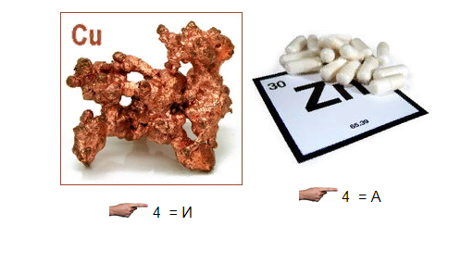
Биология и Медицина
1. Из диких животных наиболее часто переносчиком бешенства является лисица. Чтобы помешать распространению этой опасной для человека болезни, долгое время лисиц в Европе безжалостно отстреливали. Наконец была изобретена вакцина против бешенства, но лисиц не заставишь приходить на пункты приема вакцины. Как быть?
2. Именно это растение использовал известный хирург Пирогов, когда еще не придумали вату.
3.Когда ученик часто прогуливает и хитрит говорят, что у него обострение именно этой болезни .
4. Шотландский ученый в 1929 году Александер Флеминг нашел простейший живой организм — плесневый грибок, который убивает другие живые организмы-бактерии. За это открытие в 1945 году он получил Нобелевскую премию. Как он его назвал?
5. Какой врач никогда не задает больному вопрос: «Что у вас болит?»

Следующая станция
Биология и Литература
1. Кто в сказке Пушкина подарил царю Додону Золотого петушка?
А) золотая рыбка ; Б) директор птицефабрики;
В) Курочка ряба; Г) Мудрец.

2. Откуда звонил слон К.И.Чуковскому?
А) от верблюда; Б) от газели;
В) от бегемота; Г) от медведя.

3. Кто из этих зверей не входил в басенный квартет И.А.Крылова?
А) козёл; Б) лиса;
В) медведь; Г) осёл.

4. Как называется произведение Н.В.Гоголя?
А) «Рот»; Б) «Глаз»;
В) «Нос»; Г) «Зуб»

5. Как называется повесть М.А.Булгакова?
А) «Львиное сердце»; Б) «Собачье сердце»;
В) «Орлиное сердце»; Г) «Заячье сердце»
Следующая станция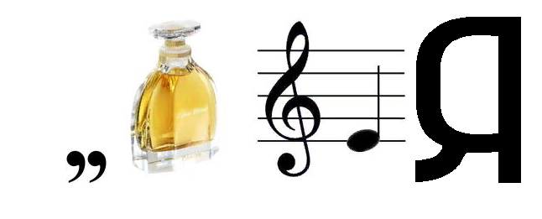
Биология и Химия
1. Это сложное вещество в старину называли властителем жизни и смерти. Оно служило мерилом богатств. По поверьям, оно обладает способностью помогать человеку во всех его делах: начиная день - проглоти кристалл. Оно в воде рождается и в воде умирает. "Из воды родится, а воды боится. На пирах у киевского князя его ставили в золотой посуде на стол, где сидел князь и его приближенные. А гости попроще уходили "не солоно хлебавши".

2. Отбросьте две первые буквы в названии химического элемента первой группы и получите название дугообразно загнутой кости, входящей в состав грудной клетки.

3. Какие вещества образуются в результате фотосинтеза?

4. В названия каких химических элементов входят названия животных?

5. Измените лишь букву в названии элемента четвертой группы и получите название представителя важнейшего класса органических соединений, широко распространённых в природе и являющихся главным источником энергии в организмах.
Следующая станция

Биология и Информатика
1. И образное представление схемы организации на диске файлов и каталогов (папок), и жизненная форма у растений.

2. Многократно повторяющаяся часть алгоритма (программы), а также сердечный, жизненный и клеточный...

3. И рыболовная, и компьютерная ...

4.Это живое существо является частью электронного адреса пользователя.

5. И координатное устройство для управления курсором и отдачи различных команд компьютеру, и домашний грызун.

Следующая станция 

Биология и Английский язык
1. I can fly.
But I am not a bird.
I sleep during the day.
I am black. I am a…

2. I have four legs.
My nose is pink.
I’m afraid of dogs.
I like fish and milk.

3. I’m very big and furry.
I have a big nose, a little tail and four legs.
I like to eat fish and berries.
I am a…

4. So colorful and bright,
Is fond of talking much.
Likes eating carrot
It is …

5. I am small.
I can be scary.
I have eight legs.
I spin a web.

Следующая станция 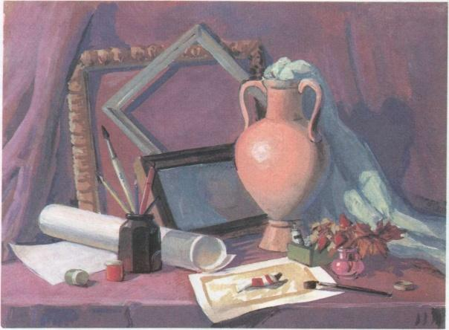

Биология и Изобразительное искусство
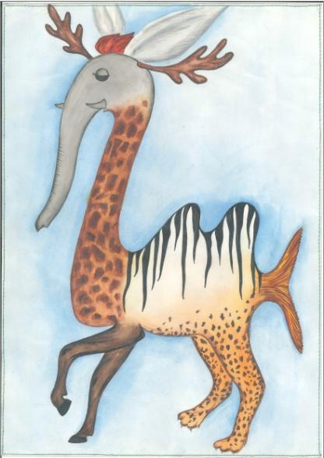
Какие животные здесь «спрятались»? Укажи не меньше 5.
Поздравляю! Ты справился с заданием! Поспеши сдать «Маршрутный лист» учителю биологии!
Подведение итогов. Награждение команд-победителей и участников игры.

«Маршрутный лист» ___________________________(фамилия, класс)
№ | Станция/кабинет | Ответ на вопрос
1 | 10, 19 , 20, 16, 18, 10, 33. | 1.
1 | 10, 19 , 20, 16, 18, 10, 33. | 2.
1 | 10, 19 , 20, 16, 18, 10, 33. | 3.
1 | 10, 19 , 20, 16, 18, 10, 33. | 4.
1 | 10, 19 , 20, 16, 18, 10, 33. | 5.
2 |  | 1.
2 |  | 2.
2 |  | 3.
2 |  | 4.
2 |  | 5.
3 |  | 1.
3 |  | 2.
3 |  | 3.
3 |  | 4.
3 |  | 5.
4 |  | 1.
4 |  | 2.
4 |  | 3.
4 |  | 4.
4 |  | 5.
5 |  | 1.
5 |  | 2.
5 |  | 3.
5 |  | 4.
5 |  | 5.
6 |  | 1.
6 |  | 2.
6 |  | 3.
6 |  | 4.
6 |  | 5.
7 |  | 1.
7 |  | 2.
7 |  | 3.
7 |  | 4.
7 |  | 5.
8 |  | 1.
8 |  | 2.
8 |  | 3.
8 |  | 4.
8 |  | 5.
9 |  | 1.
9 |  | 2.
9 |  | 3.
9 |  | 4.
9 |  | 5.
10 |  | 1.
10 |  | 2.
10 |  | 3.
10 |  | 4.
10 |  | 5.
11 |  | 1.
11 |  | 2.
11 |  | 3.
11 |  | 4.
11 |  | 5.
12 |  | 1.
12 |  | 2.
12 |  | 3.
12 |  | 4.
12 |  | 5.
13 |  | 1.
13 |  | 2.
13 |  | 3.
13 |  | 4.
13 |  | 5.



